МИНИСТЕРСТВО НАУКИ И ВЫСШЕГО ОБРАЗОВАНИЯ РОССИЙСКОЙ ФЕДЕРАЦИИ

федеральное государственное бюджетное образовательное учреждение

высшего образования

«Тольяттинский государственный университет»

(наименование института полностью)

Кафедра /департамент /центр[1] __________________________________________________

(наименование кафедры/департамента/центра полностью)

(код и наименование направления подготовки, специальности)

(направленность (профиль) / специализация)

**Практическое задание №2___**

по учебному курсу «___________________________________»

(наименование учебного курса)

Вариант _1___ *(при наличии)*

|  |  |  |
| --- | --- | --- |
| Студент |  |  |
|  | (И.О. Фамилия) |  |
| Группа |  |  |
|  |  |  |
| Преподаватель |  |  |
|  | (И.О. Фамилия) |  |

Тольятти 2022

# Проверяемое задание 2

**Тема «Определение показателей механических свойств грунтов»**

**Задача 2.1**

По данным лабораторных испытаний необходимо построить график компрессионной зависимости вида $e=f(p)$. Вычислите для заданного расчетного интервала давлений коэффициент относительной сжимаемости *mν* и модуль деформации *E*. Дайте оценку степени сжимаемости грунта. Определите разновидность грунтов по деформируемости. Начальная высота образца грунта *h* = 20 мм.

Разновидность грунта – суглинок с коэффициентом пористости *e* = 0,6 д.е.

Таблица 1 - Исходные данные к задаче 2.1

|  |  |  |  |  |  |  |  |
| --- | --- | --- | --- | --- | --- | --- | --- |
| № вар. | Полная осадка грунта *Si* , мм при нагрузке *Pi*, МПа | | | | | Интервал давлений, МПа | |
|  | **0,05** | **0,1** | **0,2** | **0,3** | **0,5** | **P1** | **P2** |
| **1** | 0,15 | 0,35 | 0,65 | 0,81 | 1,03 | 0,1 | 0,3 |

*Построение компрессионной кривой*

Для построения компрессионной кривой и определения коэффициента относительной сжимаемости грунта *mν* необходимо вычислить коэффициенты пористости грунта *ei*, соответствующие заданным ступеням нагрузки, по формуле:

$e_{i}=e_{0}-\frac{S_{i}}{h}∙(1+e_{0})$, (2.1)

где

*ei* – искомое значение коэффициента пористости грунта после уплотнения под нагрузкой;

*e0* – начальное значение коэффициента пористости грунта после уплотнения под нагрузкой;

*Si* – полная осадка образца грунта при заданной нагрузке, измеренная от начала загружения;

*h* – начальная высота образца грунта.

Коэффициенты пористости при соответствующих давлениях:

$e_{005}=0,6-\frac{0,15}{20}∙\left(1+0,6\right)=0,588$,

$e_{01}=0,6-\frac{0,35}{20}∙\left(1+0,6\right)=0,572$,

$e_{02}=0,6-\frac{0,65}{20}∙\left(1+0,6\right)=0,548$,

$e_{03}=0,6-\frac{0,81}{20}∙\left(1+0,6\right)=0,5352$,

$e_{05}=0,6-\frac{1,03}{20}∙\left(1+0,6\right)=0,5176$.

По полученным данным строится компрессионная кривая, показанная на рисунке 2.1.

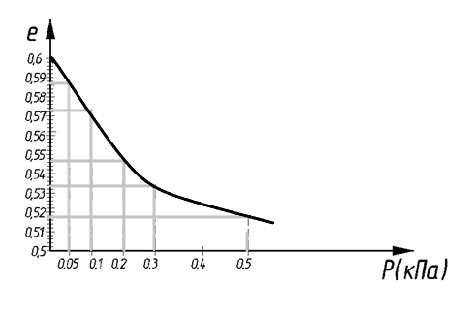

Рисунок 2.1 – График компрессионной зависимости

В пределах давлений, указанных в задании, определяется коэффициент сжимаемости грунта:

$m_{0}=\frac{e_{1}- e_{2}}{P_{2} -{ P}_{1}}=\frac{e_{005 }- e_{02}}{P_{2} - P_{1}}=\frac{0,588- 0,548}{0,3 - 0,1}=0,2{ МПа}^{-1}.$ (2.2)

*Коэффициент относительной сжимаемости* определяется по формуле:

$m_{v}=\frac{m_{0}}{1 + e_{0}}=\frac{0,2}{1 + 0,6}=0,125 {МПа}^{-1}$. (2.3)

Модуль деформации грунта определяется по формуле:

$E=\frac{β}{m_{v}}=\frac{0,6}{0,125}=4,8 МПа,$ (2.4)

где

*β* – коэффициент, учитывающий отсутствие поперечного расширения грунта в приборе и назначаемый в зависимости от коэффициента Пуассона *ν*, определяемый по формуле:

$β=1-\frac{2ϑ^{2}}{1 - ϑ}$. (2.5)

При отсутствии экспериментальных данных допускается принимать β, равным для песков – 0,8; супесей – 0,7; суглинков – 0,6; глин – 0,4.

**Вывод:** по таблице Б.1 приложения Б определяется разновидность грунта по деформируемости – грунт является очень сильно деформируемым.

**Задача 2.2**

По полученным экспериментальным данным определите нормативное значение угла внутреннего трения φ*н* и сцепление *сн* грунта. Постройте график сдвига вида $τ=f(σ)$.

Таблица 2 – Исходные данные к задаче 2.2

|  |  |  |  |  |  |  |
| --- | --- | --- | --- | --- | --- | --- |
| № вар | Предельное сопротивление образца грунта сдвигу τi, МПа, при нормальном давлении, передаваемом на образец грунта σi, МПа | | | | | |
|  | **0,1** | **0,2** | **0,3** | **0,4** | **0,5** | **0,6** |
| **1** | 0,091 | 0,155 | 0,218 | 0,285 | 0,352 | 0,419 |

*Решение*

По полученным экспериментальным данным необходимо построить график сдвига вида $τ=f(σ)$, как показано на рисунке 2.2.

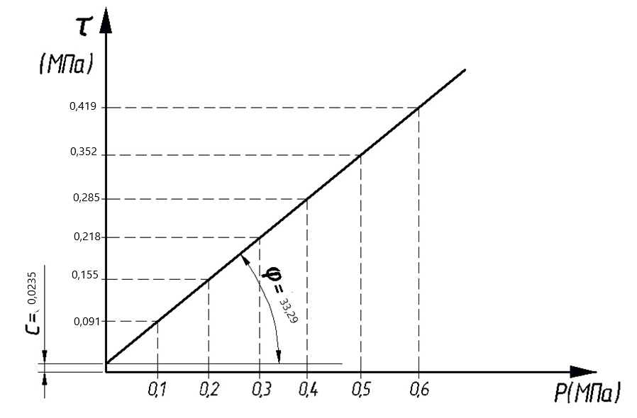

Рисунок 2.2 – График сдвига вида $τ=f(σ)$

Для определения нормативного значения угла внутреннего трения грунта и сцепления грунта следует воспользоваться формулами, составленными на основе законов математической статистики:

${tgφ}^{н}=\frac{1}{∆}∙\left(n\sum{τ_{i}p_{i}-\sum{τ_{i}\sum{p_{i}}}}\right);$ (2.6)

$c^{н}=\frac{1}{∆}∙\left(\sum{τ_{i}\sum{{p_{i}}^{2}}-\sum{τ_{i}p_{i}\sum{p_{i}}}}\right),$ (2.7)

где

*n* – число экспериментов по определению сопротивления грунта сдвигу (*n* = 6);

Δ – общий знаменатель этих выражений, определяемый по формуле:

$∆=n\sum{{\left(p_{i}\right)}^{2}-{\left(\sum{p_{i}}\right)}^{2}}$*.* (2.8)

$$\sum{τ_{i}}=0,091+0,155+0,218+0,285+0,352+0,419=1,52 МПа$$

$$\sum{p_{i}}=0,1+0,2+0,3+0,4+0,5+0,6=2,1 МПа$$

$$\sum{τ_{i}}∙p_{i}=0,091∙0,1+0,155∙0,2+0,218∙0,3+0,285∙0,4+0,352∙0,5+0,419∙0,6=0,647{ МПа}^{2}$$

$$\sum{{p_{i}}^{2}}={0,1}^{2}+{0,2}^{2}+{0,3}^{2}+{0,4}^{2}+{0,5}^{2}+{0,6}^{2}=0,91 {МПа}^{2}$$

$$∆=n\sum{{\left(p_{i}\right)}^{2}-{\left(\sum{p_{i}}\right)}^{2}}=6∙0,91-{2,1}^{2}=1,05$$

*Нормативное значение сцепления грунта:*

$c^{н}=\frac{1}{∆}∙\left(\sum{τ_{i}\sum{{p_{i}}^{2}}-\sum{τ_{i}p_{i}\sum{p_{i}}}}\right)=\frac{1}{1,05}∙\left(1,52∙0,91-0,647∙2,1\right)=0,0235 Мпа$*.*

Нормативное значение тангенса угла внутреннего трения грунта:

${tgφ}^{н}=\frac{1}{∆}∙\left(n\sum{τ_{i}p_{i}-\sum{τ_{i}\sum{p_{i}}}}\right)=\frac{1}{1,05}∙\left(6∙0,647-1,52∙2,1\right)=0,6566$*.*

*Нормативное значение угла внутреннего трения грунта:* φ = 33,29º.

**Задача 2.3**

Поверхность грунтового потока имеет угол уклона α. Коэффициент фильтрации грунта *Кф*. Необходимо определить ориентировочное время заполнения водой траншеи заданной ширины, которая пересекает грунтовый поток и заглублена ниже уровня грунтовых вод.

Таблица 3 – Исходные данные к задаче 2.3

|  |  |  |  |
| --- | --- | --- | --- |
| № вар | Угол наклона α, град | Коэффициент фильтрации, *Кф*, м/сут | Ширина траншеи *L*, м |
| **1** | 26 | 100 | 0,5 |

*Решение*

Необходимо определить градиент гидравлического напора:

$I=\frac{H_{2} -{ H}_{1}}{L}$ (2.9)

Как видно из рисунка 2.3, гидравлический градиент напора будет равен:

$i=\frac{H_{2}-H_{1}}{L}=\frac{H}{L}=tgα=0,4877$*.*

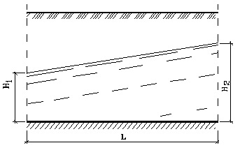

Рисунок 2.3 – Определение градиента гидравлического напора

Скорость фильтрации определяется по формуле:

$V_{ф}=k_{ф}∙i=100∙0,4877=48,77 м/сут$. (2.10)

Скорость фильтрации *Vф* – это расход поровой воды через единицу поперечного сечения в единицу времени.

Тогда грунтовый поток пройдет путь, равный ширине траншеи, за время:

$t=\frac{L}{V_{ф}}=\frac{0,5}{48,77}=0,0103 сут=$*0,246 часа = 14,76 мин.*  (2.11)

Полученное время можно считать временем (ориентировочным) заполнения траншеи водой.

1. Оставить нужное